Utregningsmodell for poenggivning i tildelingskriteriet
I dette er en forklaring på hvordan poenggivningen i tildelingskriteriet blir beregnet. Det grunnleggende prinsippet er at dersom en tilbyder kun oppfyller minimumskravet, så vil den få 0 poeng. Dersom tilbyder forplikter seg til å utelukkende benytte kjøretøy på elektrisitet, hydrogen eller biogass vil det gis 10 poeng. Poenggivningen beskrevet under er før de blir justert slik at beste tilbyder får 10 poeng og øvrige tilbydere får sin karakter justert slik at den gjenspeiler relevante forskjeller mellom beste og øvrige tilbud.
Beregningsmodell
For hvert av kontraktsårene regnes det ut en delkarakter. Delkarakter 1 er for det første kontraktsåret, delkarakter 2 er karakteren for det andre kontraktsåret, og så videre. Endelig karakter er delkarakter 1 + delkarakter 2 + delkarakter 3 + delkarakter 4.
I standardoppsettet er kontraktsårene vektet ulikt. De første 2 kontraktsårene er vektet 30% og de siste 2 kontraktsårene 20%, videre omtalt som kontraktsårvekting.
Det betyr at maksimale delkarakterer blir som i delpunktene under. I dette eksemplet har en tilbyder tilbudt 100% oppmøter/oppdrag med kjøretøy på elektrisitet, hydrogen eller biogass.
- Delkarakter 1 (første kontraktsår): 3 poeng
- Delkarakter 2 (andre kontraktsår): 3 poeng
- Delkarakter 3 (tredje kontraktsår): 2 poeng
- Delkarakter 4 (fjerde kontraktsår): 2 poeng
Endelig karakter: 3 + 3 + 2 + 2 = 10 poeng

Beregning av delkarakterer
Delkarakterene regnes ut på følgende måte:
Delkarakter = delpoeng * kontraktsårvekting. I eksemplet over med tilbud om utelukkende bruk av kjøretøy på elektrisitet, hydrogen eller biogass vil utregningen se slik ut:
- Delkarakter 1 (første kontraktsår): 10 delpoeng * 30% kontraktsårvekting = 3
- Delkarakter 2 (andre kontraktsår): 10 delpoeng * 30% kontraktsårvekting = 3
- Delkarakter 3 (tredje kontraktsår): 10 delpoeng * 20% kontraktsårvekting = 2
- Delkarakter 4 (fjerne kontraktsår): 10 delpoeng * 20% kontraktsårvekting = 2
Delpoeng er altså poengene som oppnås i hvert tidsintervall før det justeres med kontraktsårvektingen. Delpoenget ligger alltid mellom 0 og 10. For å forklare dette nærmere kan vi se på et eksempel.

Eksempel 1
Det er i anskaffelsen ikke satt noen minimumskrav til andel oppmøter eller oppdrag som det skal benyttes kjøretøy på elektrisitet, hydrogen eller biogass. Tilbyder har i alle fire kontraktsårene forpliktet seg til å benytte minimum 50% av kjøretøy på elektrisitet, hydrogen eller biogass.

Delpoenget blir 5 for alle kontraktsårene. Poengberegningen vil da se slik ut:
- Delkarakter 1: 5 delpoeng * 30% kontraktsvekting = 1,5
- Delkarakter 2: 5 delpoeng * 30% kontraktsvekting = 1,5
- Delkarakter 3: 5 delpoeng * 20% kontraktsvekting = 1
- Delkarakter 4: 5 delpoeng * 20% kontraktsvekting = 1

Endelig karakter = 1,5 + 1,5 + 1 + 1 = 5 poeng

Grafen under illustrer hvordan delpoengene i eksemplet over bestemmes:
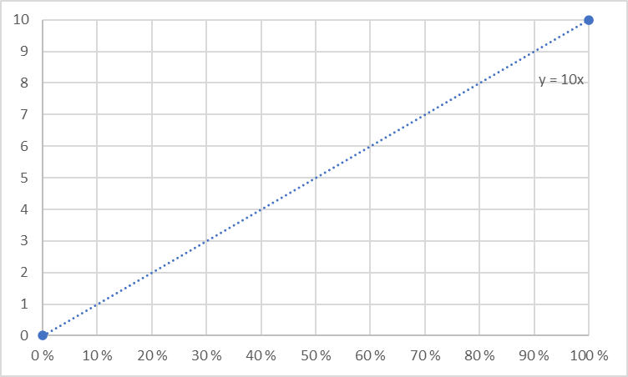
I grafen er X-aksen (horisontal) andel oppmøter/oppdrag med kjøretøy på elektrisitet, hydrogen eller biogass og Y-aksen (vertikal) er delpoeng. Fra grafen kan det leses av hva delpoengene er ved ulik andel bruk av kjøretøy på elektrisitet, hydrogen og biogass. For eksempel dersom tilbudt en andel på 50% med slike kjøretøy, kan vi lese av at delpoenget blir 5 på Y-aksen.

Beregning av delkarakter når tildelingskriteriet er kombinert med minimumskrav
I tilfeller hvor tildelingskriteriet kombineres med et minimumskrav til andel oppmøter/oppdrag med kjøretøy på elektrisitet, hydrogen eller biogass vil delpoengene se annerledes ut, ettersom tilbydere kun vil få poeng for meroppfyllelse av minimumskravet.
Eksempel 2
Det er satt minimumskrav til at minst 20% av oppdragene skal gjennomføres med kjøretøy på elektrisitet, hydrogen eller biogass. Kontraktvektingen er den samme som tidligere eksempler; 30% for første og andre kontraktsår, og 20% for tredje og fjerde kontraktsår. Delpoengene kan leses ut fra følgende graf:
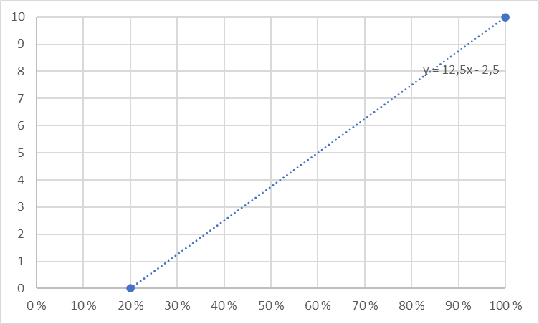
Fra grafen kan man se at dersom en tilbyder kun oppfyller minimumskravet på 20% vil det gi 0 i delpoeng. Dersom tilbyderen forplikter seg til 100% vil det gi 10 delpoeng. Dersom tilbyder forplikter seg til 60% oppmøter/oppdrag med kjøretøy på elektrisitet, hydrogen eller biogass gir det 5 i delpoeng.

Eksempel 3

Det er satt minimumskrav til at minst 20% av oppmøtene på kontrakten hvert år skal gjennomføres med kjøretøy på elektrisitet, hydrogen eller biogass. Kontraktsårvektingen er 30% for år 1, 30% for år 2, 20% for år 3 og 20% for år 4. I konkurransen er det mottatt følgende tilbud:

- Første kontraktsår: 20% oppmøter med kjøretøy på elektrisitet, hydrogen eller biogass
- Andre kontraktsår: 40% oppmøter med kjøretøy på elektrisitet, hydrogen eller biogass
- Tredje kontraktsår: 60% oppmøter med kjøretøy på elektrisitet, hydrogen eller biogass
- Fjerde kontraktsår: 100% oppmøter med kjøretøy på elektrisitet, hydrogen eller biogass

Vi bruker grafen fra eksempel 2 til å finne delpoengene for hvert år:
- Delpoeng første kontraktsår: 0
- Delpoeng andre kontraktsår: 2,5
- Delpoeng tredje kontraktsår: 5
- Delpoeng fjerde kontraktsår: 10

Delkarakterene blir da som følger:
- Delkarakter 1 (første kontraktsår): 0 delpoeng * 30% kontraktsårvekting = 0
- Delkarakter 2 (andre kontraktsår): 2,5 delpoeng * 30% kontraktsårvekting = 0,75
- Delkarakter 3 (tredje kontraktsår): 5 delpoeng * 20% kontraktsårvekting = 1
- Delkarakter 4 (fjerde kontraktsår): 10 poeng * 20% kontraktsårvekting = 2

Endelig karakter: 0 + 0,75 + 1 + 2 = 3,75 poeng

Eksempel 4

Det er satt minimumskrav til at minst 50% av oppdragene skal gjennomføres med kjøretøy på elektrisitet, hydrogen eller biogass. Kontraktvektingen er den samme som tidligere eksempler; 30% for første og andre kontraktsår, og 20% for tredje og fjerde kontraktsår. Delpoengene kan leses ut fra følgende graf:
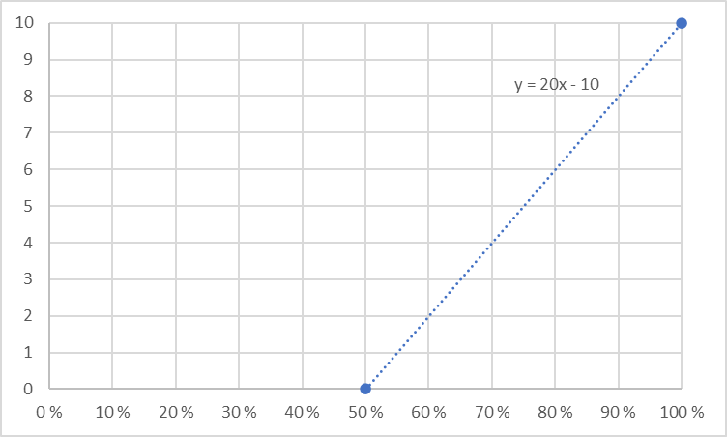

Fra grafen kan man se at dersom en tilbyder kun oppfyller minimumskravet på 50% vil det gi 0 i delpoeng. Dersom tilbyderen forplikter seg til 100% vil det gi 10 poeng. Dersom tilbyder forplikter seg til 80% oppmøter med kjøretøy på elektrisitet, hydrogen eller biogass gir det 6 i delpoeng.

Det er mottatt følgende tilbud og kontraktsårvektingen er 30% for år 1, 30% for år 2, 20% for år 3 og 20% for år 4. I konkurransen er det mottatt følgende tilbud:
- Første kontraktsår: 60% oppmøter med kjøretøy på elektrisitet, hydrogen eller biogass
- Andre kontraktsår: 70% oppmøter med kjøretøy på elektrisitet, hydrogen eller biogass
- Tredje kontraktsår: 80% oppmøter med kjøretøy på elektrisitet, hydrogen eller biogass
- Fjerde kontraktsår: 90% oppmøter med kjøretøy på elektrisitet, hydrogen eller biogass

Vi bruker grafen over til å finne delpoengene for hvert år:
- Delpoeng første kontraktsår: 2
- Delpoeng andre kontraktsår: 4
- Delpoeng tredje kontraktsår: 6
- Delpoeng fjerde kontraktsår: 8

Delkarakterene blir da som følger:
- Delkarakter 1 (første kontraktsår): 2 delpoeng * 30% kontraktsårvekting = 0,6
- Delkarakter 2 (andre kontraktsår): 4 delpoeng * 30% kontraktsårvekting = 1,2
- Delkarakter 3 (tredje kontraktsår): 6 delpoeng * 20% kontraktsårvekting = 1,2
- Delkarakter 4 (fjerde kontraktsår): 8 poeng * 20% kontraktsårvekting = 1,6

Endelig karakter: 0,6 + 1,2 + 1,2 + 1,6 = 4,6 poeng

